Laporan UAS Desain Web



Nama : Bagus Wibisono

NPM : 4519210098

Page.html

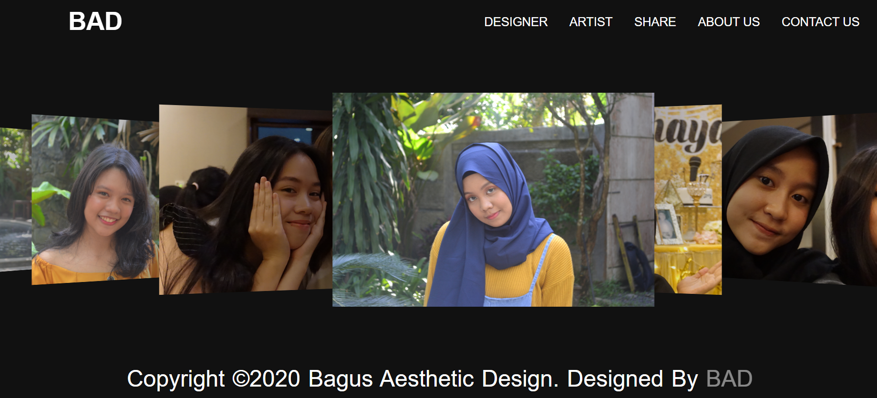

Designer.html

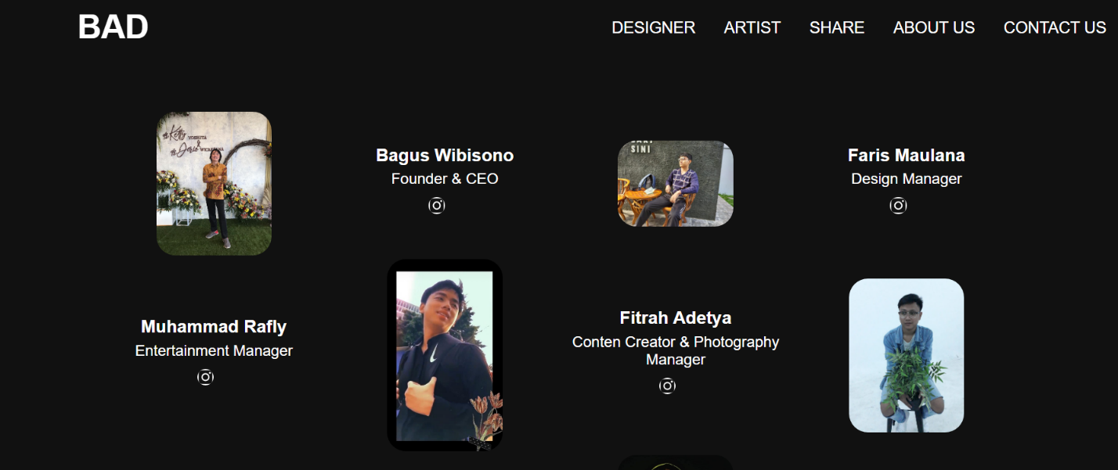

Artis.html

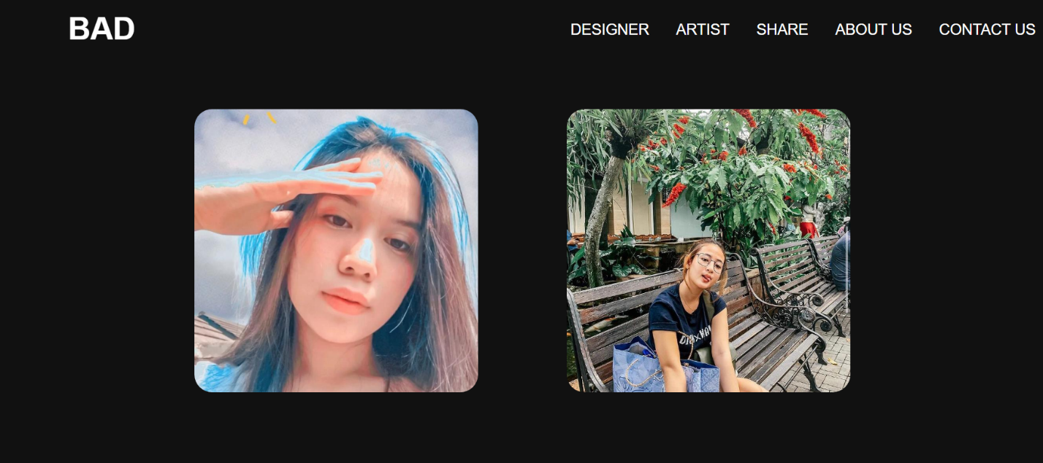

Share.html

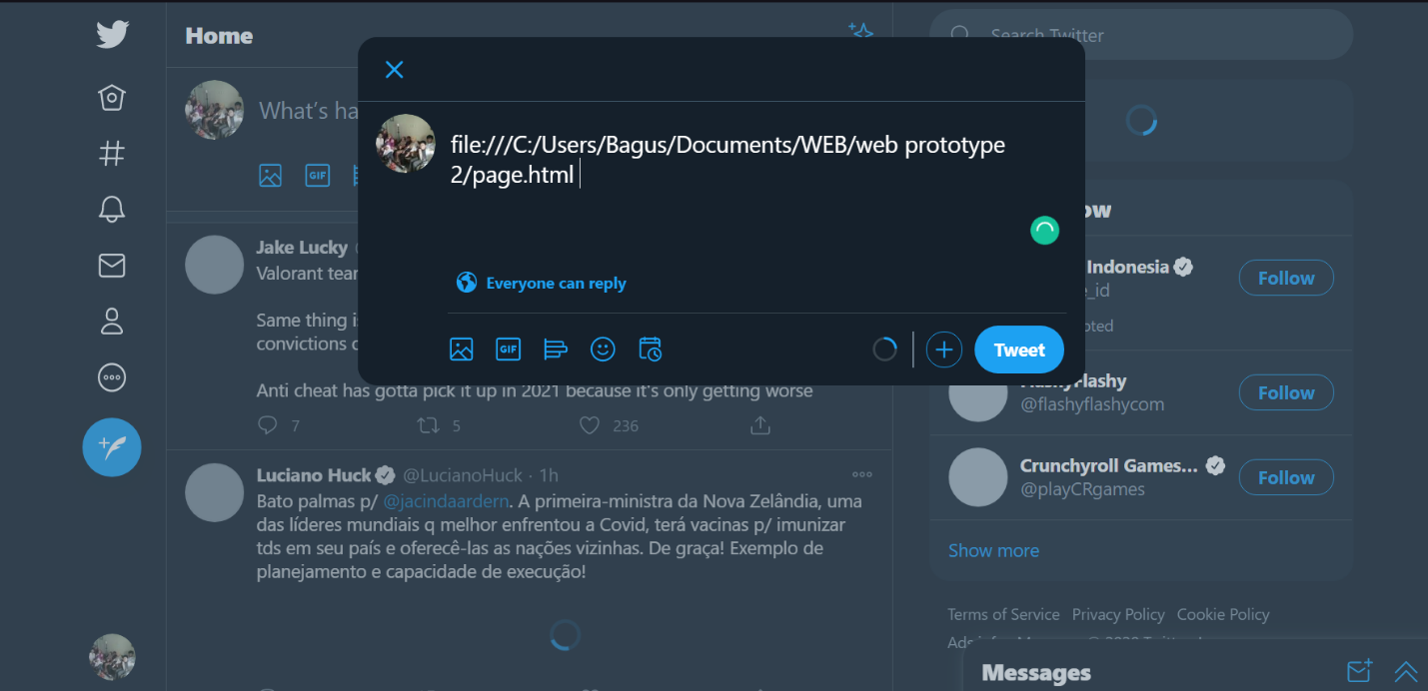

Aboutus.html

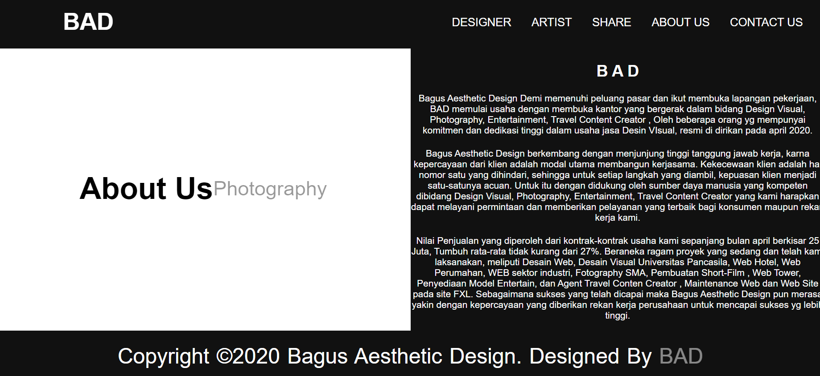

Contactus.html

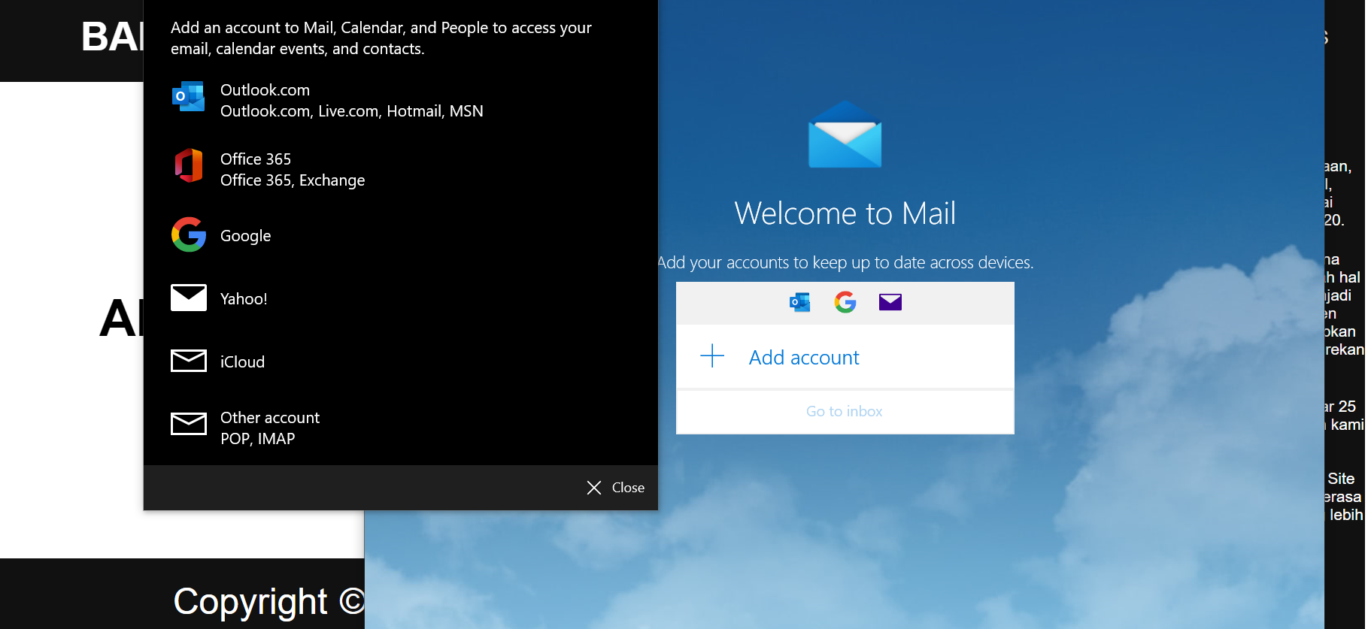

Portofolio1.html

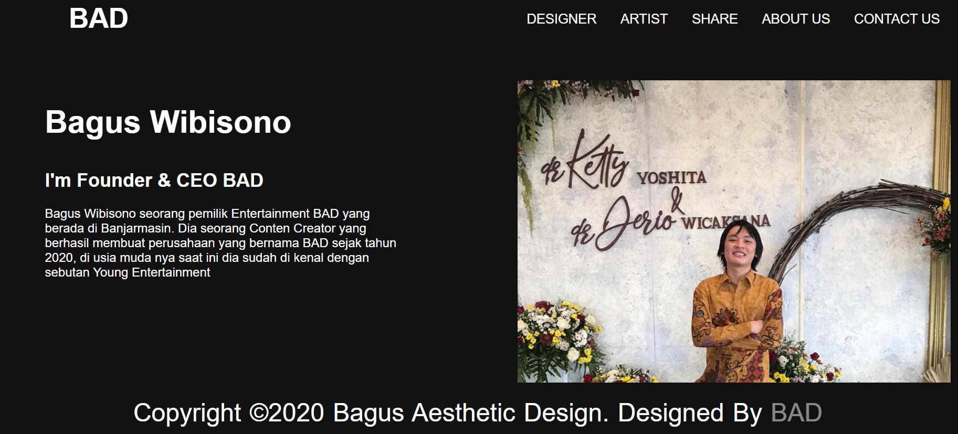

Page.html

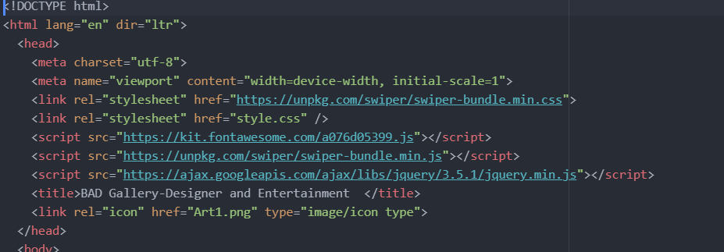

<link rel="stylesheet" href="https://unpkg.com/swiper/swiper-bundle.min.css">

Untuk menggerakan gambar ke kiri ke kanan pada awal page



<script src="https://unpkg.com/swiper/swiper-bundle.min.js"></script>

Untuk sebagai strip 3 nav bar saat ukuran responsivan



<script src="https://kit.fontawesome.com/a076d05399.js"></script>

Untuk click bagian strip 3 menampilkan isi navbar dalam ukuran responsive

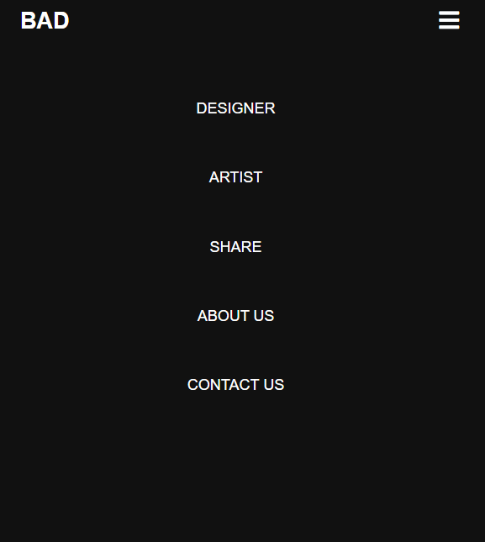

<script src="https://ajax.googleapis.com/ajax/libs/jquery/3.5.1/jquery.min.js"></script>

Loading masuk awal page



JS

Untuk looping pada gambar

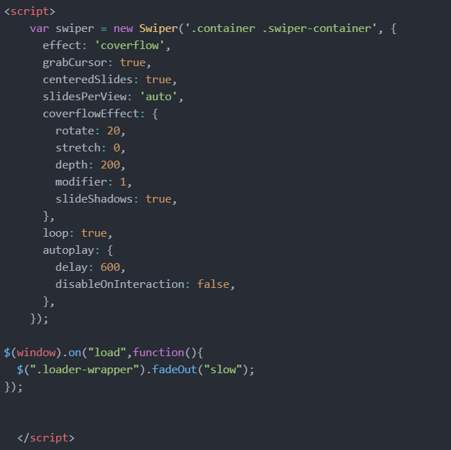

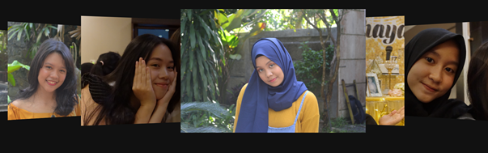

Navbar

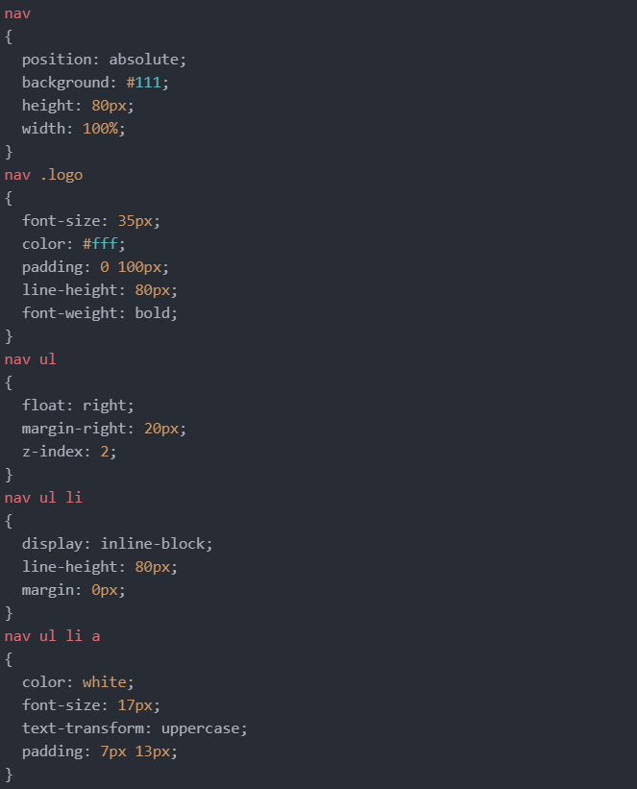

Footer

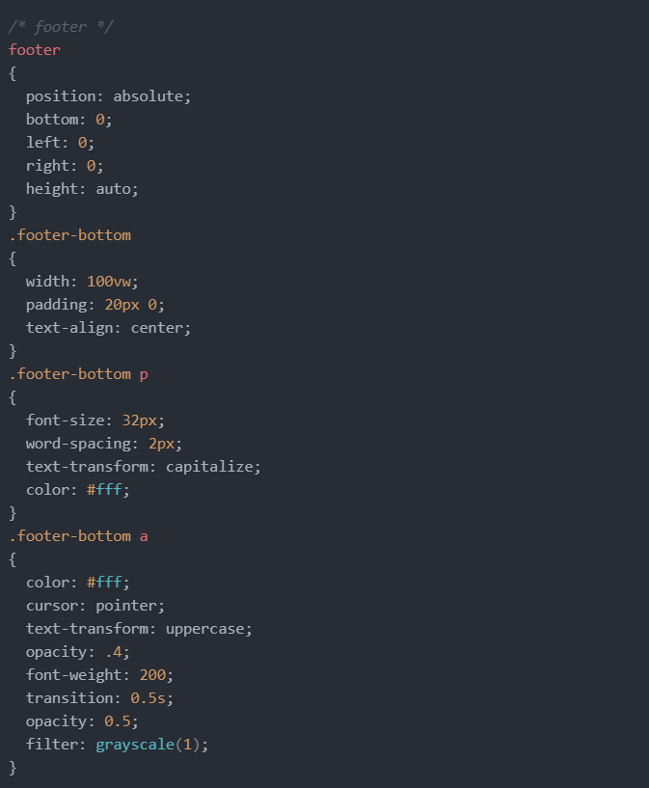

Css loading

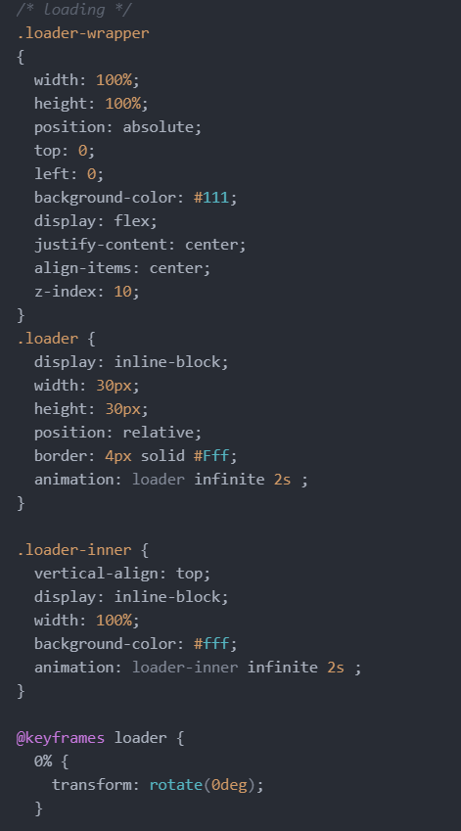

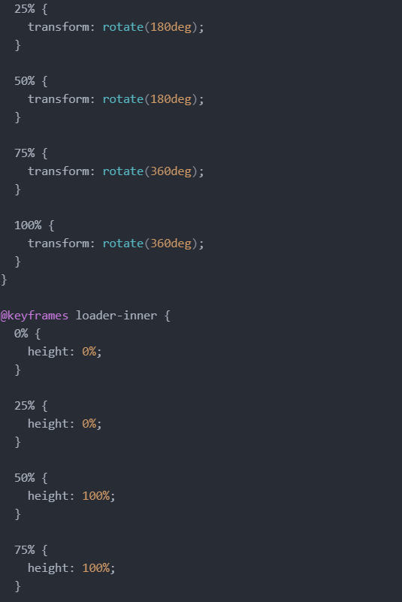

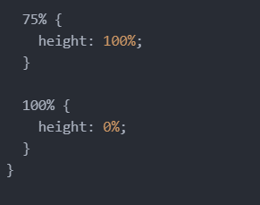

Penggunaan @media querry untuk meresponsifkan halaman web







Designer.html

<script src="https://unpkg.com/swiper/swiper-bundle.min.js"></script>

Untuk sebagai strip 3 nav bar saat ukuran responsivan



<script src="https://kit.fontawesome.com/a076d05399.js"></script>

Untuk click bagian strip 3 menampilkan isi navbar dalam ukuran responsive



Designer.css

Content isi

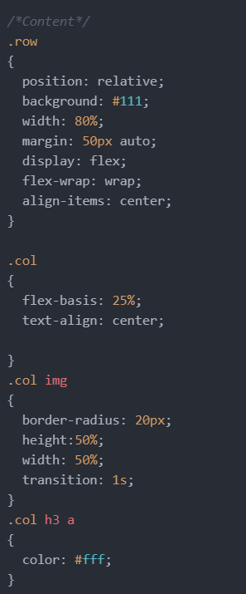

Navbar



Footer



Penggunaan @media querry untuk meresponsifkan halaman web







Artis.html

<script src="https://unpkg.com/swiper/swiper-bundle.min.js"></script>

Untuk sebagai strip 3 nav bar saat ukuran responsivan



<script src="https://kit.fontawesome.com/a076d05399.js"></script>

Untuk click bagian strip 3 menampilkan isi navbar dalam ukuran responsive



Penggunaan section pada section card agar menampilkan gambar dan text tulisan di belakang gambar

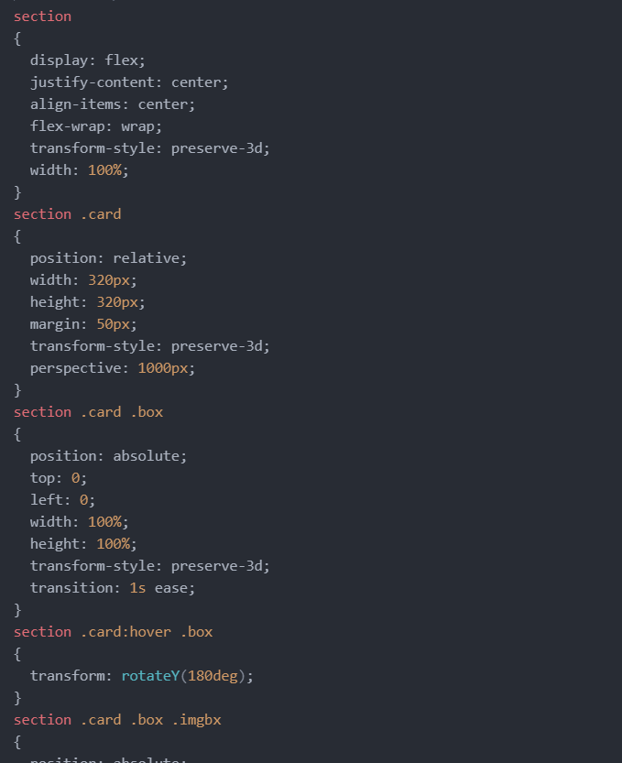

Navbar



Footer



Penggunaan @media querry untuk meresponsifkan halaman web







Aboutus.html

<script src="https://unpkg.com/swiper/swiper-bundle.min.js"></script>

Untuk sebagai strip 3 nav bar saat ukuran responsivan



<script src="https://kit.fontawesome.com/a076d05399.js"></script>

Untuk click bagian strip 3 menampilkan isi navbar dalam ukuran responsive



Aboutus.css

Navbar



Footer



Penggunaan @media querry untuk meresponsifkan halaman web







Portofolio2.html

<script src="https://unpkg.com/swiper/swiper-bundle.min.js"></script>

Untuk sebagai strip 3 nav bar saat ukuran responsivan



<script src="https://kit.fontawesome.com/a076d05399.js"></script>

Untuk click bagian strip 3 menampilkan isi navbar dalam ukuran responsive



Portofolio2.css

Navbar



Footer



Penggunaan @media querry untuk meresponsifkan halaman web





